## Lebenslauf

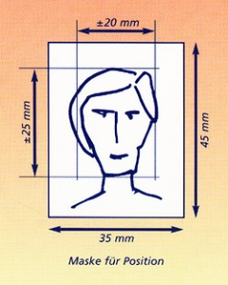**Personalien**

Name Vorname **Muster** Max

Adresse Im Winkel 3, FL - 9490 Vaduz

Geburtsdatum xx. Januar 19XX

Nationalität Schweiz, Bewilligung B / C / D

Zivilstand Ledig /Verheiratet / Getrennt / Geschieden / Verwitwet (1 Kind Jg. 2015 – Kinderbetreuung geregelt)

Mobil +41 xx xxx xx xx

E-Mail max.muster@adon.li

**Berufserfahrung**

01.2019 – heute Stellensuchend

04.2009 – 12.2018 Polier – Muster Bau AG, Schaan

* Kontrollieren der Betriebsabläufe auf den Baustellen
* Organisation von Transporten für Maschinen und Material
* Fach- und Führungsverantwortung bei Hochbauarbeiten

01.2005 – 03.2009 Landschaftsgärtner – Gärtnerei Muster AG, Gamprin-Bendern

08.1999 – 12.2004 Gärtnerei Muster GmbH, Vaduz

08.2002 - 12.2004 Landschaftsgärtner

08.1999 - 07.2002 Lehre als Landschaftsgärtner

**Berufsausbildung**

08.1999 – 07.2002 Lehre als Landschaftsgärtner mit FZ – Gärtnerei Muster GmbH, Vaduz

**Weiterbildung**

08.2007 – 07.2009 Polier – Bauschule (BSC), Chur

05.2004 – 08.2004 SIZ Anwender – bzb, Buchs

**Schulbildung**

08.1995 – 07.1999 Realschule, Vaduz

08.1990 – 07.1995 Primarschule, Vaduz

**Sprachen**

Deutsch Muttersprache

Englisch Gute Kenntnisse in Wort und Schrift (Niveau B2)

Französisch Grundkenntnisse in Wort und Schrift (Niveau A1)

**EDV**

Word Sehr gute Kenntnisse

Excel Gute Kenntnisse

Outlook Grundkenntnisse

Internet Sehr gute Kenntnisse

**Besonderes**

Führerschein Staplerführerschein (SUVA anerkannt)

**Referenzen** Werden auf Anfrage gerne bekannt gegeben.

Ab hier Text für die zweite Seite einfügen.